世界宗教博物館
『異國文化藝術列車系列三-參訪異國宗教建築』
藝文教育教師研習計劃
- 緣起
世界宗教博物館是一座融合藝術、人文與歷史等多元文化的高科技現代博物館，為美國知名展示設計師瑞夫‧愛普邦(Ralph Appelbaum)的經典作品。世界宗教博物館2千三百多坪的展示空間本身即是一座藝術品，透過文物特殊設計的展示空間，呈現出各種宗教文物、工藝與藝術作品等內容，加上多媒體互動的展示媒材，為世界宗教博物館創造一個情境式體驗的場域，來到此空間即是與藝術對話。
推廣學校藝術與人文教育為本館的教育目標之ㄧ，因此，本館希望透過介紹多元的宗教文化，認識異國的藝術與人文，提供老師們充分了解並運用本館豐富的教育資源。又，本館於去年底舉辦『異國文化藝術列車系列』之藝文教育教師研習，受到眾多教師們熱烈的肯定與迴響，今年亦秉持推廣學校藝術與人文教育的教育理念，持續辦理此系列活動。目的為各級學校申辦來本館參觀研習與提供老師們充分了解本館豐富的教育資源，並運用於學校教學與活動中，詳細計畫如下。

二、主辦單位
世界宗教博物館
承辦人 : 教育推廣組 蔡雅君
電 話 : (02) 8231-6118 #110
傳 真 ： (02) 8231-5966
E-mail ：yachun@mwr.org.tw

三、指導單位
  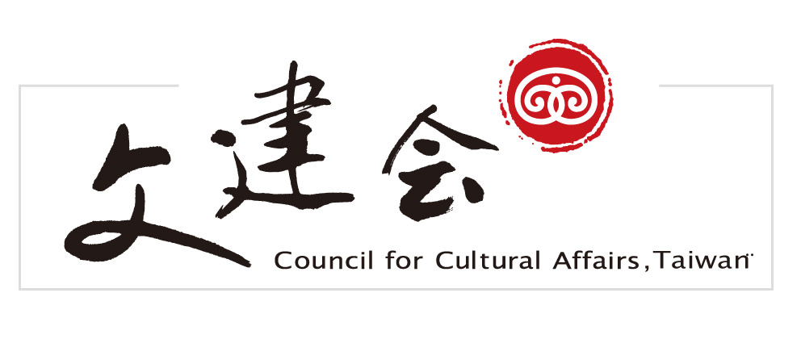

四、協辦單位
 基督教浸信會懷恩堂

五、活動地點
上午：世界宗教博物館
  台北縣永和市中山路一段236號7樓
  網址:www.mwr.org.tw
  交通:公車706、297於『保生路口』下車，步行即到。
捷運橘線—南勢角線：
1.『頂溪站』一號出口轉乘太平洋百貨免費接駁公車，宗博館正門下車。
(太平洋百貨免費接駁公車，每日上午11時15分之後才發車。)
2. 二號出口轉乘公車706、297於保生路口下車。
 下午：基督教浸信會懷恩堂參訪活動(懷恩堂的建築藝術)
   台北市大安區新生南路三段 90號
   電話：02-2362-5321 傳真：02-2362-7975
交通：統一搭乘遊覽車

六、舉辦時間:
民國97年11月29 日（週六） 10:00-16:00

七、活動費用：全程免費

八、參加對象:
台北縣市公私立中小學教師

九、報名方式:
- 填妥研習活動報名表傳真或email至本館。
- 送出報名表後請來電確認。
- 活動全程免費，名額有限，報名從速。
 （依報名先後錄取，額滿額滿為止。）

十、研習內容流程表：

時 間 | 研習內容 | 研習大綱 | 主講人 | 地點
09:50-10:00 | 報到 |  |  | 一樓服務台
10:00-12:00 | -與藝術對話- | -深入了解宗博館的設計理念、宗教藝術文物、展品及教育內涵 | 宗博館  導覽員 | 全館展區
10:00-12:00 | -虛擬聖境- | -看建築遊世界-  由異國建築認識各地的文化與藝術 | 宗博館  導覽員 | 世界宗教  展示大廳
12:00-13:10 | 午餐
13:10-13:30 | 二十世紀現代宗教建築縮影 –  M.I.T Chapel | M.I.T Chapel building導賞 | 宗博館  導覽員 | 特展區
13:30-14:00 | 「藝術與人文」教學資源分享與討論 | 學校藝術與人文教育與宗博館教學資源的結合 | 宗博館  教育推廣員  蔡雅君 | 宗教學園
14:30-16:00 | 「基督教浸信會懷恩堂」參訪 | 懷恩堂的特色建築介紹-實地參訪與親身體驗其建築之美。 | 懷恩堂  導覽員  周慎安老師 | 基督教浸信會懷恩堂
懷恩堂建築簡介
一個兼具中國傳統建築風格，並與基督教文化融合的基督教教堂。其外觀上有比例略長的十字架，象徵在本地生根、深耕的意念。同時將基督教文化和剛柔並濟的中國風融和的恰到好處。

世界宗教博物館
『異國文化藝術列車』教師研習計劃
活動預約報名表
姓 名 |  | 性 別 | 男 □ 女 □
服務單位 |  | 職 稱或任教領域
聯絡電話 | 公司：  手機： | 傳 真

E-mail
聯絡地址
研習條 | □需宗博館提供 □不需要或由學校自行核發
交通工具 | □團體乘坐遊覽車+保險(出生年月日與身份證字號:_____________)  □個別開車 □其他__________________
資訊來源   | □公文 □網站 □或其他__________________

注意事項:
一、報名方式:
報名表填妥後，請e-mail或傳真至世界宗教博物館。送出報名表後請來電確認，始完成報名程序。
e-mail: yachun@mwr.org.tw ; 傳真: (02) 8231-5966
洽詢電話: (02) 8231-6118 #110蔡雅君
二、本活動僅限教師人員，且名額有限；將依報名先後次序錄取，額滿為止。
三、承辦人員：教育推廣組 蔡雅君 Tel: (02) 8231-6118 #110
傳 真：8231-5966 mail:yachun@mwr.org.tw
四、如需索取「教師研習條」者，請於報名表註明，以便工作人員計算人數及參與時數。
五、本活動提供午餐，請自備環保碗筷。

